Vzory uznávaných jízdných dokladů v rámci DSZK

Verze 1.0 - prosinec 2019

Vzory uznávaných jízdných dokladů dopravce České dráhy, a.s.
V rámci DSZK jsou v železniční dopravě v objednávce Zlínského kraje uznávány následující typy jízdních dokladů dopravce České dráhy, a.s.

jednotlivá jízdenka z přenosné pokladny jednotlivá jízdenka z přepážky
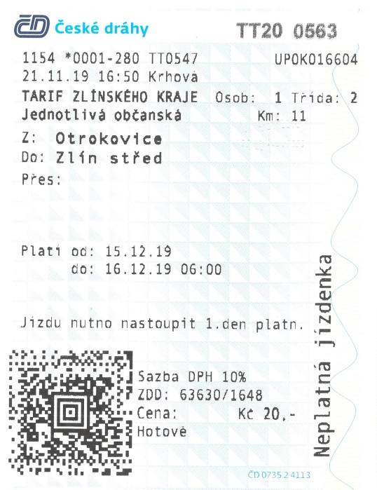
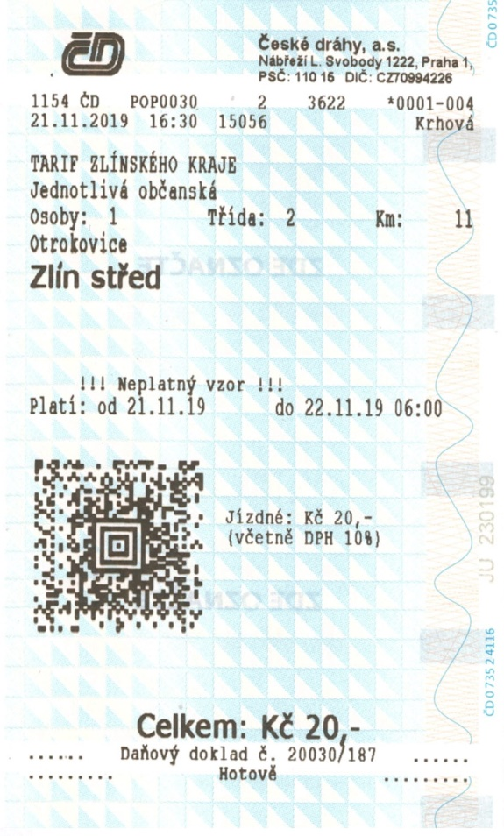

časová jízdenka (vzor 30-denní) z přenosné pokladny časová jízdenka (vzor 30-denní) z přepážky
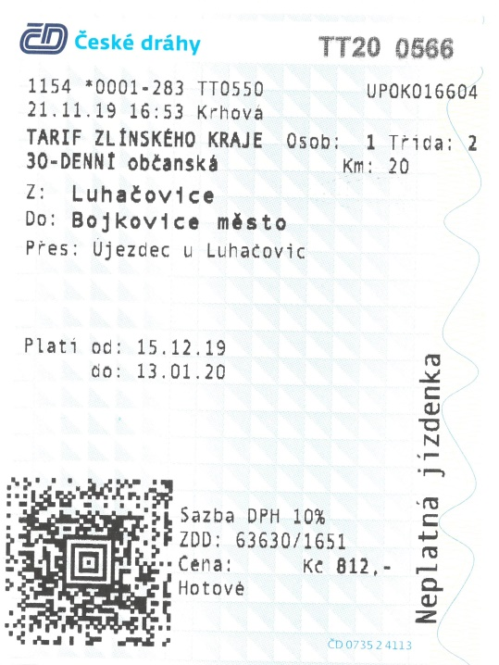
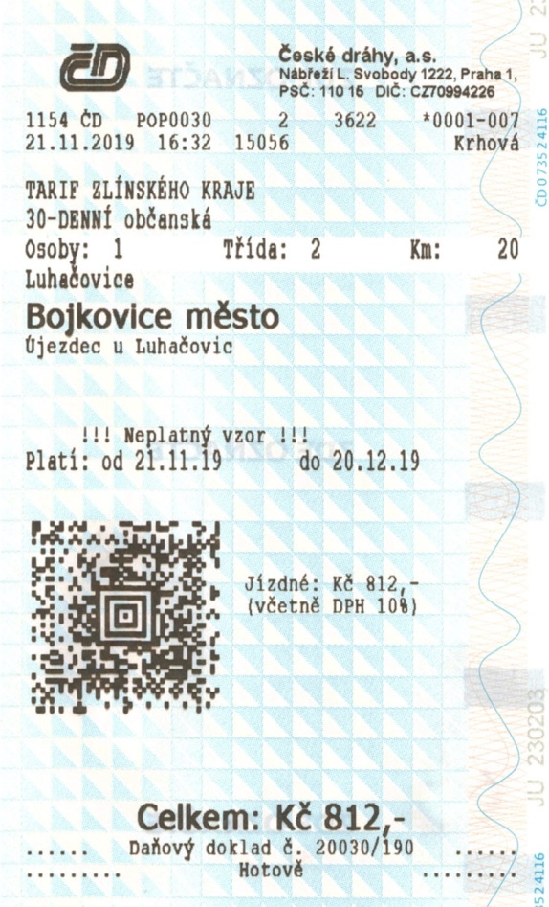

Vzory uznávaných jízdných dokladů dopravce ARRIVA vlaky s.r.o.
V rámci DSZK jsou v železniční dopravě v objednávce Zlínského kraje uznávány následující typy jízdních dokladů dopravce ARRIVA vlaky s.r.o.

jednotlivá jízdenka z přenosné pokladny
platí i pro
časové jízdenky z přenosné pokladny

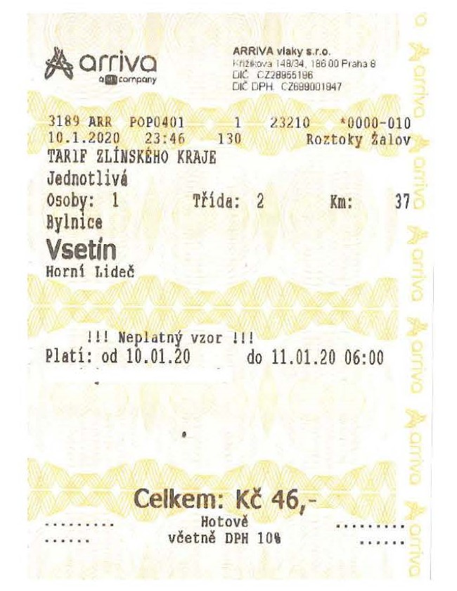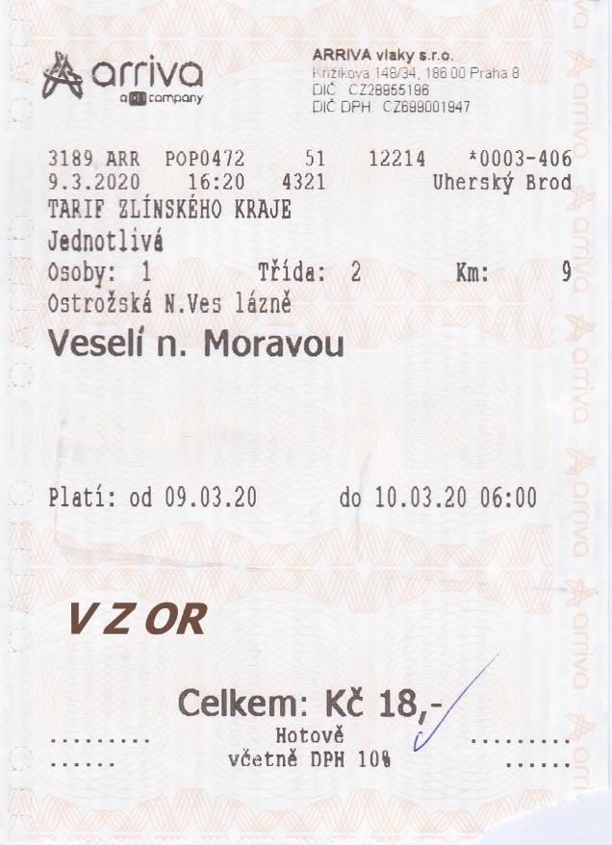

jednotlivá jízdenka TZK z přepážky časová jízdenka (vzor 7-denní) z přepážky

